NIEUWSBRIEF voor het Willemskwartier
nummer 3,8 februari 2010
__________________________________________
Deze Nieuwsbrief is voor de leden van Vereniging Wijkraad Willemskwartier

Algemene Ledenvergadering
Op maandag 22 februari 2010
is de jaarlijkse algemene leden-
vergadering van Vereniging Wijkraad
Willemskwartier.
De bijeenkomst begint om 19.30u
en vindt plaats in Buurtcentrum
De Vrijbuiter, Ten Katestraat 6.

Agenda
- Opening door de voorzitter
- Jaarverslag 2009, inclusief
het financieel jaaroverzicht
- Bestuursverkiezing.
Herkozen kunnen worden:
  - Gerrie Looman, voorzitter
  - Ferry Blüm, Dirk-Jan Burgersdijk
  - Nieuwe kandidaat is:
Jamaa Himi
- Het bestuur van de vereniging in 2011
- Het Voorzieningenhart:
  - bewoners als gebruikers van het VZH
  - de naam van het VZH
  - parkeren en verkeerssnelheid rond VZH en de rest van de Willemsweg
- Vertraging in nieuwbouw door economische recessie
- het Groot Onderhoud van de nog bestaande oudbouw
- het bewonerspanel en de veiligheid
- Rondvraag
- Sluiting, uiterlijk 21.30u.

Daarna een hapje en een drankje.

Kijk ook op www.willemskwartiernijmegen.nl

Komen&Gaan:
over zaken die op korte termijn gebeuren of net gebeurd zijn.

Voorzieningenhart

Op 19 oktober 2009 was er het officiële start-feestje, bijna een maand later, op 17 november, werd de keldervloer gestort. De bouw van het Voorzieningenhart is nu zichtbaar in volle gang. Elke dag zijn de vorderingen te bewonderen, of beter gezegd: waren te bewonderen. De bouw lag volkomen op schema totdat het begon te vriezen en te sneeuwen, nu al weer acht weken geleden. Er was rekening gehouden met een paar weken, niet met zoveel.
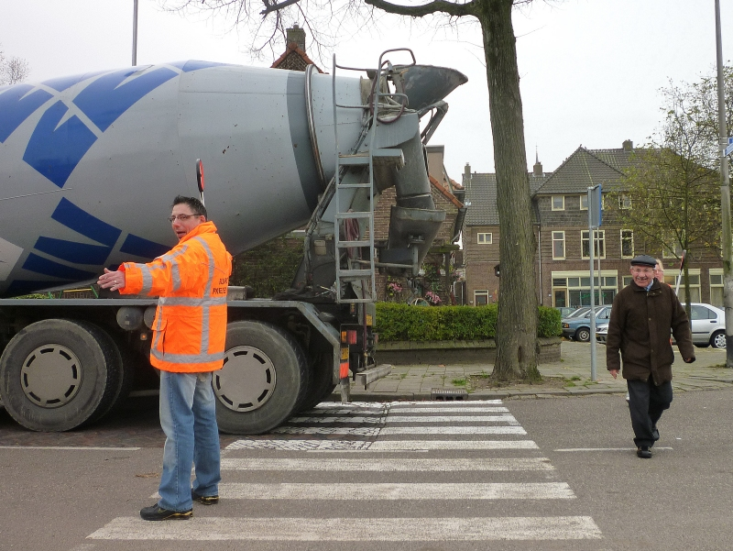

Op de foto is één van de zeven bewoners te zien die gezamenlijk elke schooldag, dus vier keer, twee-aan-twee een verkeersbrigade vormen. Klaar-overs voor de schoolkinderen. Zij lossen hiermee een belangrijk probleem op, namelijk de verkeersonveiligheid op de Thijmstraat veroorzaakt door de vrachtwagens voor het VZH. Ook tijdens de kou stonden ze er elke dag.

Tel Wijkraad Willemskwartier: 06-14028364

Ondertussen is het zogeheten gebruikersoverleg voor 2010 in een hogere
versnelling gegaan en is er een programmacommissie bij gekomen.
Het eerste, met daarin vertegenwoordigers van de gemeente, de school, de GGD, de wijkpost, KION, de Huiskamer, OKC Mengelmoes, Tandem en inmiddels twee leden van Wijkraad Willemskwartier namens de bewoners, gaat over beheer, de veiligheid, de sleutels en allerlei andere technische en bouwkundige zaken. De tweede is eigenlijk belangrijker: de programmacommissie gaat over het toekomstige gezamenlijke gebruik van die ruimtes in het VZH die door meerdere partijen gebruikt kunnen worden, dus de creatieve ruimte, de technische ruimte, de computerruimte buiten de tijden dat De Muus open is, de grote zaal, de kleine zaal en de sportzaal.
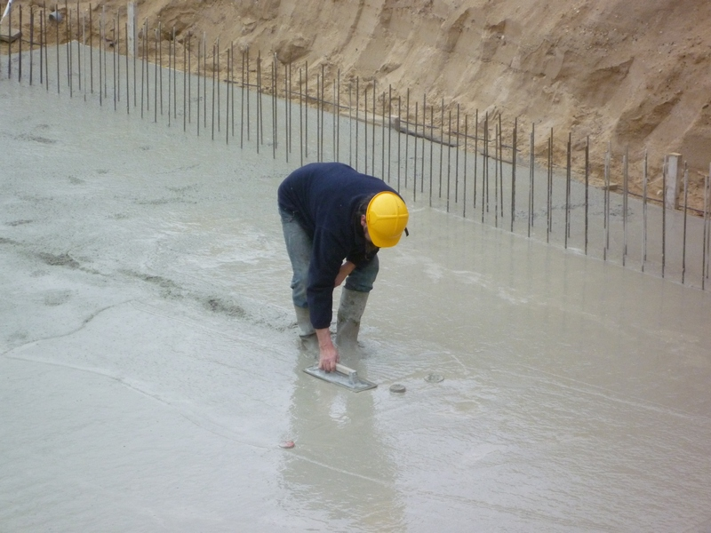

Prachtige foto: hier staat een medewerker van Giesbers de toekomstige vloer van de sportzaal van het VZH glad te strijken op ‘betondag’,
17 november j.l

Oudbouw blijft staan

Portaal heeft in december 2009 per brief aan alle bewoners van de ongeveer 400 nog resterende oudbouw woningen in het Willemskwartier, laten weten dat deze niet gesloopt zullen worden.
Er is technisch onderzoek geweest en er is gerekend: voor gemiddeld € 50.000,- kunnen deze nog bestaande woningen worden opgeknapt dan wel gerenoveerd. Wat er per woning precies gebeurt, wordt met de bewoners eerst zelf besproken. De ene verbetering leidt wel tot huurverhoging, de andere niet. Een en ander zal niet voor 2012 beginnen en pas afgerond zijn in 2015. Maar dan kunnen ze
zeker nog 20 jaar mee!!
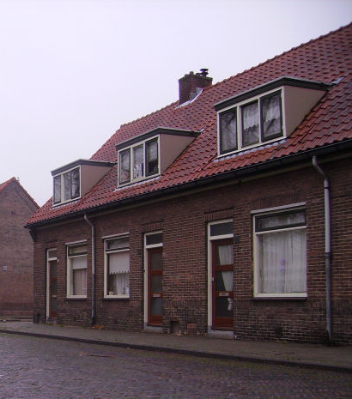

Een paar oude woningen aan het Beetsplein; dit plein is beschermd stadsgezicht.

Balans 2005-2010

Vereniging Wijkraad Willemskwartier is in mei 2005 opgericht. We bestaan dus bijna 5 jaar.
Dat was reden voor het bestuur om de balans op te maken. In een lijfig rapport, dat u tegelijk met deze Nieuwsbrief en het Jaarverslag 2009 in de brievenbus kreeg, wordt uitgebreid teruggekeken maar vooral vooruit gekeken naar de ontwikkelingen wat betreft de twee belangrijkste doelstellingen van de wijkraad: het Voorzieningenhart en de Sloop & Nieuwbouw. Maar ook aan het overleg met de gemeente wordt aandacht besteed. Alle besproken onderwerpen staan ook op de agenda voor de ledenvergadering.
Deze Balans is niet alleen voor de leden. Ook de wijkmanager, medewerkers van Portaal, van Tandem, van de basisschool en alle deelnemers aan het gebruikersoverleg en welke andere professional dan ook die werkt voor en in het Willemskwartier, kan er kennis van neme

